О внесении изменений в некоторые приказы исполняющего обязанности Министра по инвестициям и развитию Республики Казахстан
Утративший силу
Приказ Министра индустрии и инфраструктурного развития Республики Казахстан от 29 октября 2019 года № 809. Зарегистрирован в Министерстве юстиции Республики Казахстан 25 ноября 2019 года № 19651. Утратил силу приказом Министра индустрии и инфраструктурного развития Республики Казахстан от 8 сентября 2020 года № 457.
Сноска. Утратил силу приказом Министра индустрии и инфраструктурного развития РК от 08.09.2020 № 457 (вводится в действие по истечении десяти календарных дней после дня его первого официального опубликования).
ПРИКАЗЫВАЮ:
1. Внести в некоторые приказы исполняющего обязанности Министра по инвестициям и развитию Республики Казахстан следующие изменения:
1) в приказе исполняющего обязанности Министра по инвестициям и развитию Республики Казахстан от 28 мая 2015 года № 619 "Об утверждении регламентов государственных услуг в области промышленности и экспортного контроля" (зарегистрирован в Реестре государственной регистрации нормативных правовых актов за № 11630, опубликован 7 августа 2015 года в информационно-правовой системе "Әділет") следующее изменение:

регламент государственной услуги "Выдача лицензии на осуществление деятельности по разработке, производству, приобретению, реализации, хранению взрывчатых и пиротехнических (за исключением гражданских) веществ и изделий с их применением", утвержденный указанным приказом, изложить в новой редакции согласно приложению 1 к настоящему приказу;
2) в приказе исполняющего обязанности Министра по инвестициям и развитию Республики Казахстан от 28 мая 2015 года № 640 "Об утверждении регламентов государственных услуг в области промышленной безопасности" (зарегистрирован в Реестре государственной регистрации нормативных правовых актов за № 11629, опубликован 22 июля 2015 года в информационно-правовой системе "Әділет") следующее изменение:

регламент государственной услуги "Выдача разрешений на производство взрывных работ", утвержденный указанным приказом, изложить в новой редакции согласно приложению 2 к настоящему приказу.
2. Комитету индустриального развития и промышленной безопасности Министерства индустрии и инфраструктурного развития Республики Казахстан в установленном законодательством порядке обеспечить:
1) государственную регистрацию настоящего приказа в Министерстве юстиции Республики Казахстан;
2) размещение настоящего приказа на интернет-ресурсе Министерства индустрии и инфраструктурного развития Республики Казахстан.
3. Контроль за исполнением настоящего приказа возложить на курирующего вице-министра индустрии и инфраструктурного развития Республики Казахстан.
4. Настоящий приказ вводится в действие по истечении десяти календарных дней после дня его первого официального опубликования.
Министр | Б. Атамкулов
Приложение 1 к приказу Министра
индустрии и инфраструктурного
развития
Республики Казахстан
от 29 октября 2019 года
№ 809
Приложение 1
к приказу исполняющего
обязанности Министра по
инвестициям и развитию
Республики Казахстан
от 28 мая 2015 года № 619
Регламент государственной услуги "Выдача лицензии на осуществление деятельности по разработке, производству, приобретению, реализации, хранению взрывчатых и пиротехнических (за исключением гражданских) веществ и изделий с их применением"
Глава 1. Общие положения
1. Государственная услуга "Выдача лицензии на осуществление деятельности по разработке, производству, приобретению, реализации, хранению взрывчатых и пиротехнических (за исключением гражданских) веществ и изделий с их применением" (далее – государственная услуга) разработана на основании Стандарта государственной услуги "Выдача лицензии на осуществление деятельности по разработке, производству, приобретению, реализации, хранению взрывчатых и пиротехнических (за исключением гражданских) веществ и изделий с их применением" утвержденного приказом Министра по инвестициям и развитию Республики Казахстан от 30 апреля 2015 года № 563 (зарегистрирован в Реестре государственной регистрации нормативных правовых актов за № 11636) (далее – Стандарт) и оказывается Комитетом индустриального развития и промышленной безопасности Министерства индустрии и инфраструктурного развития Республики Казахстан (далее – услугодатель).
Прием заявлений и выдача результатов оказания государственной услуги осуществляется посредством веб-портала "электронного правительства" www.egov.kz или веб-портала "Е-лицензирование" www.elicense.kz (далее – портал).
2. Форма оказания государственной услуги: электронная.
3. Результат оказания государственной услуги – лицензия и (или) приложение к лицензии, переоформленная лицензия и (или) приложение к лицензии на осуществление деятельности по разработке, производству, приобретению, реализации, хранению взрывчатых и пиротехнических (за исключением гражданских) веществ и изделий с их применением, либо мотивированный ответ об отказе в оказании государственной услуги в случаях и по основаниям, предусмотренным пунктом 10 Стандарта.
Форма предоставления результата оказания государственной услуги: электронная.
Глава 2. Описание порядка действий структурных подразделений (работников) услугодателя в процессе оказания государственной услуги
4. Основанием для начала процедуры (действия) по оказанию государственной услуги является получение услугодателем представленных услугополучателем документов, предусмотренных пунктом 9 Стандарта.
5. Содержание каждой процедуры (действия), входящей в состав процесса оказания государственной услуги и длительность его выполнения:
1) при выдаче лицензии и (или) приложения к лицензии:
руководитель услугодателя в течение 1 (одного) часа, рассматривает заявление услугополучателя и отписывает заместителю руководителя услугодателя;
заместитель руководителя услугодателя в течение 1 (одного) часа, рассматривает заявление услугополучателя и отписывает руководителю отраслевого управления услугодателя;
руководитель отраслевого управления услугодателя в течение 1 (одного) часа, рассматривает заявление услугополучателя и отписывает ответственному исполнителю управления услугодателя;
ответственный исполнитель управления услугодателя проверяет полноту представленных документов в соответствии с пунктом 9 Стандарта:
в случае установления факта неполноты представленных документов готовит мотивированный отказ в дальнейшем рассмотрении заявления в течение 2 (двух) рабочих дней;
в случае полноты представленных документов в течение 2 (двух) рабочих дней, направляет запрос в соответствующие государственные органы для получения согласования;
ответственный исполнитель управления услугодателя в течение 7 (семи) рабочих дней, рассматривает представленные документы услугополучателя на соответствие Стандарту и оформляет решение на выдачу лицензии и (или) приложения к лицензии либо мотивированного ответа об отказе в оказании государственной услуги;
руководитель отраслевого управления услугодателя в течение 1 (одного) часа, согласовывает результат оказания государственной услуги;
заместителем руководителя услугодателя в течение 1 (одного) часа, согласовывает результат оказания государственной услуги;
руководитель (либо лицом его замещающим) услугодателя в течение 1 (одного) часа, подписывает результат оказания государственной услуги;
2) при выдаче переоформленной лицензии и (или) приложения к лицензии:
руководитель услугодателя в течение 1 (одного) часа, рассматривает заявление услугополучателя и отписывает заместителю руководителя услугодателя;
заместитель руководителя услугодателя в течение 1 (одного) часа, рассматривает заявление услугополучателя и отписывает руководителю отраслевого управления;
руководитель отраслевого управления услугодателя в течение 1 (одного) часа, рассматривает заявление услугополучателя и отписывает ответственному исполнителю управления услугодателя;
ответственный исполнитель управления услугодателя проверяет полноту представленных документов в соответствии с пунктом 9 Стандарта:
в случае установления факта неполноты представленных документов готовит мотивированный отказ в дальнейшем рассмотрении заявления в течение 1 (одного) рабочего дня;
в случае полноты представленных документов в течение 1 (одного) рабочего дня, рассматривает представленные документы услугополучателя на соответствие Стандарту и оформляет решение на выдачу переоформленной лицензии и (или) приложения к лицензии либо мотивированного ответа об отказе в оказании государственной услуги;
руководитель отраслевого управления услугодателя в течение 1 (одного) часа, согласовывает результат оказания государственной услуги;
заместителем руководителя услугодателя в течение 1 (одного) часа, согласовывает результат оказания государственной услуги;
руководитель (либо лицом его замещающим) услугодателя в течение 1 (одного) часа, подписывает результат оказания государственной услуги;
3) при выдаче переоформленной лицензии и (или) приложения к лицензии в случае реорганизации услугополучателя в форме выделения или разделения:
руководитель услугодателя в течение 1 (одного) часа, рассматривает заявление услугополучателя и отписывает заместителю руководителя услугодателя;
заместитель руководителя услугодателя в течение 1 (одного) часа, рассматривает заявление услугополучателя и отписывает руководителю отраслевого управления услугодателя;
руководитель отраслевого управления услугодателя в течение 1 (одного) часа, рассматривает заявление услугополучателя и отписывает ответственному исполнителю управления услугодателя;
ответственный исполнитель управления услугодателя проверяет полноту представленных документов в соответствии с пунктом 9 Стандарта:
в случае установления факта неполноты представленных документов готовит мотивированный отказ в дальнейшем рассмотрении заявления в течение 2 (двух) рабочих дней;
в случае полноты представленных документов в течение 2 (двух) рабочих дней, направляет запрос в соответствующие государственные органы для получения согласования;
ответственный исполнитель управления услугодателя в течение 7 (семи) рабочих дней, рассматривает представленные документы услугополучателя на соответствие Стандарту и оформляет решение на выдачу переоформленной лицензии и (или) приложения к лицензии либо мотивированного ответа об отказе в оказании государственной услуги;
руководитель отраслевого управления услугодателя в течение 1 (одного) часа, согласовывает результат оказания государственной услуги;
заместителем руководителя услугодателя в течение 1 (одного) часа, согласовывает результат оказания государственной услуги;
руководитель (либо лицом его замещающим) услугодателя в течение 1 (одного) часа, подписывает результат оказания государственной услуги.
6. Результат процедуры (действия) по оказанию государственной услуги, который служит основанием для начала выполнения следующей процедуры (действия):
1) резолюция руководителя;
2) назначение ответственного исполнителя;
3) принятие к рассмотрению или отказ в рассмотрении;
4) оформление решения по оказанию государственной услуги;
5) подписание результата оказания государственной услуги.
Глава 3. Описание порядка взаимодействия структурных подразделений (работников) услугодателя в процессе оказания государственной услуги
7. Перечень структурных подразделений (работников) услугодателя, которые участвуют в процедуре оказания государственной услуги:
1) руководитель услугодателя;
2) заместитель руководителя услугодателя;
3) руководитель отраслевого управления услугодателя;
4) ответственный исполнитель управления услугодателя.
8. Описание последовательности процедур (действий) между структурными подразделениями (работниками) услугодателя:
1) при выдаче лицензии и (или) приложения к лицензии:
рассмотрение руководителем услугодателя документов услугополучателя и передача заместителю руководителя услугодателя на рассмотрение в течение 1 (одного) часа;
рассмотрение заместителем руководителя услугодателя документов услугополучателя и передача руководителю отраслевого управления услугодателя на исполнение в течение 1 (одного) часа;
рассмотрение руководителем отраслевого управления услугодателя документов услугополучателя и назначение ответственного исполнителя управления услугодателя в течение 1 (одного) часа;
проверка полноты пакета представленных документов услугополучателя ответственным исполнителем управления услугодателя:
в случае установления факта неполноты представленных документов направляет услугополучателю мотивированный отказ в дальнейшем рассмотрении заявления в течение 2 (двух) рабочих дней;
в случае полноты представленных документов в течение 2 (двух) рабочих дней направляет запрос в соответствующие государственные органы;
ответственный исполнитель управления услугодателя проверяет документы на соответствие Стандарту и оформляет решение на выдачу лицензии и (или) приложения к лицензии либо мотивированного ответа об отказе в оказании государственной услуги в течение 7 (семи) рабочих дней;
согласование руководителем отраслевого управления услугодателя результата оказания государственной услуги в течение 1 (одного) часа;
согласование заместителем руководителя услугодателя результата оказания государственной услуги в течение 1 (одного) часа;
подписание руководителем (либо лицом его замещающим) результата оказания государственной услуги в течение 1 (одного) часа;
2) при выдаче переоформленной лицензии и (или) приложения к лицензии:
рассмотрение руководителем услугодателя документов услугополучателя и передача заместителю руководителя услугодателя на рассмотрение в течение 1 (одного) часа;
рассмотрение заместителем руководителя услугодателя документов услугополучателя и передача руководителю отраслевого управления услугодателя на исполнение в течение 1 (одного) часа;
рассмотрение руководителем отраслевого управления услугодателя документов услугополучателя и назначение ответственного исполнителя управления услугодателя в течение 1 (одного) часа;
проверка полноты пакета представленных документов услугополучателя ответственным исполнителем управления услугодателя:
в случае установления факта неполноты представленных документов направляет услугополучателю мотивированный отказ в дальнейшем рассмотрении заявления в течение 1 (одного) рабочего дня;
в случае полноты представленных документов, проверяет документы на соответствие Стандарту и оформляет решение на выдачу переоформленной лицензии и (или) приложения к лицензии либо мотивированного ответа об отказе в оказании государственной услуги в течение 1 (одного) рабочего дня;
согласование руководителем отраслевого управления услугодателя результата оказания государственной услуги в течение 1 (одного) часа;
согласование заместителем руководителя услугодателя результата оказания государственной услуги в течение 1 (одного) часа;
подписание руководителем (либо лицом его замещающим) результата оказания государственной услуги в течение 1 (одного) часа;
3) при выдаче переоформленной лицензии и (или) приложения к лицензии в случае реорганизации услугополучателя в форме выделения или разделения:
рассмотрение руководителем услугодателя документов услугополучателя и передача заместителю руководителя услугодателя на рассмотрение в течение 1 (одного) часа;
рассмотрение заместителем руководителя услугодателя документов услугополучателя и передача руководителю отраслевого управления услугодателя на исполнение в течение 1 (одного) часа;
рассмотрение руководителем отраслевого управления услугодателя документов услугополучателя и назначение ответственного исполнителя управления услугодателя в течение 1 (одного) часа;
проверка полноты пакета представленных документов услугополучателя ответственным исполнителем управления услугодателя:
в случае установления факта неполноты представленных документов направляет услугополучателю мотивированный отказ в дальнейшем рассмотрении заявления в течение 2 (двух) рабочих дней;
в случае полноты представленных документов в течение 2 (двух) рабочих дней направляет запрос в соответствующие государственные органы;
ответственный исполнитель управления услугодателя проверяет документы на соответствие Стандарту и оформляет решение на выдачу переоформленной лицензии и (или) приложения к лицензии либо мотивированного ответа об отказе в оказании государственной услуги в течение 7 (семи) рабочих дней;
согласование руководителем отраслевого управления услугодателя результата оказания государственной услуги в течение 1 (одного) часа;
согласование заместителем руководителя услугодателя результата оказания государственной услуги в течение 1 (одного) часа;
подписание руководителем (либо лицом его замещающим) результата оказания государственной услуги в течение 1 (одного) часа.
9. Описание последовательности процедур (действий) между структурными подразделениями (работниками) услугодателя приведены в блок-схеме взаимодействия структурных подразделений (работников) услугодателя при оказании государственной услуги "Выдача лицензии на осуществление деятельности по разработке, производству, приобретению, реализации, хранению взрывчатых и пиротехнических (за исключением гражданских) веществ и изделий с их применением" согласно приложению 1 к настоящему регламенту.
Глава 4. Описание порядка взаимодействия и использования информационных систем в процессе оказания государственной услуги
10. Описание порядка обращения и последовательности процедур (действий) услугодателя и услугополучателя при оказании государственной услуги через портал.
1) описание последовательности процедур (действий) услугодателя:
процедура 1 – ввод сотрудником услугодателя логина и пароля (процедура авторизации) в информационной системе "Государственная база данных "Е-лицензирование" (далее – ИС ГБД ЕЛ) для оказания государственной услуги;
условие 1 – проверка в ИС ГБД ЕЛ подлинности данных о зарегистрированном сотруднике услугодателя через логин и пароль;
процедура 2 – формирование ИС ГБД ЕЛ сообщения об отказе в авторизации в связи с имеющимися нарушениями в данных сотрудника услугодателя;
процедура 3 – выбор сотрудником услугодателя услуги, указанной в настоящем регламенте, вывод на экран формы запроса для оказания услуги и ввод сотрудником услугодателя данных услугополучателя;
процедура 4 – направление запроса через шлюз электронного правительства в государственную базу данных "Юридические лица" (далее – ГБД ЮЛ) или государственную базу данных "Физические лица" (далее – ГБД ФЛ) о данных услугополучателя;
условие 2 – проверка наличия данных услугополучателя в ГБД ЮЛ/ГБД ФЛ;
процедура 5 – формирование сообщения о невозможности получения данных в связи с отсутствием данных услугополучателя в ГБД ЮЛ/ГБД ФЛ;
процедура 6 – заполнение формы запроса в части отметки о наличии документов в электронной форме;
процедура 7 – регистрация запроса в ИС ГБД ЕЛ и обработка услуги в ИС ГБД ЕЛ;
процедура 8 – проверка услугодателем соответствия услугополучателя условиям выдачи/переоформления лицензии и (или) приложения к лицензии, а также предъявляемым квалификационным требованиям;
процедура 9 – получение услугополучателем результата оказания государственной услуги, сформированной ИС ГБД ЕЛ;
2) описание порядка обращения и последовательности процедур (действий) услугополучателя:
процедура 1 – ввод услугополучателем пароля (процедура авторизации) на портале для получения государственной услуги;
условие 1 – проверка на портале подлинности данных о зарегистрированном услугополучателе через логин (индивидуальный идентификационный номер/бизнес-идентификационный номер) и пароль;
процедура 2 – формирование порталом сообщения об отказе в авторизации в связи с имеющимися нарушениями в данных услугополучателя;
процедура 3 – выбор услугополучателем услуги, указанной в настоящем регламенте, вывод на экран формы запроса для оказания услуги и заполнение услугополучателем формы (ввод данных) с учетом ее структуры и форматных требований, прикреплением к форме запроса необходимых документов в электронном виде;
процедура 4 – оплата услуги посредством платежного шлюза электронного правительства, а затем эта информация поступает в ИС ГБД ЕЛ;
условие 2 – проверка в ИС ГБД ЕЛ факта оплаты за оказание государственной услуги;
процедура 5 – формирование сообщения об отказе в запрашиваемой государственной услуге, в связи с отсутствием оплаты за оказание услуги в ИС ГБД ЕЛ;
процедура 6 – выбор услугополучателем регистрационного свидетельства электронной цифровой подписи (далее – ЭЦП) для удостоверения (подписания) запроса;
процедура 7 – удостоверение (подписание) посредством ЭЦП услугополучателя заполненной формы (введенных данных) запроса на оказание услуги;
процедура 8 – регистрация электронного документа (запроса услугополучателя) в ИС ГБД ЕЛ и обработка запроса в ИС ГБД ЕЛ;
процедура 9 – проверка услугодателем соответствия услугополучателя условиям выдачи/переоформления лицензии и (или) приложения к лицензии, а также предъявляемым квалификационным требованиям;
процедура 10 – получение услугополучателем результата оказания государственной услуги, сформированного ИС ГБД ЕЛ.
Диаграмма функционального взаимодействия информационных систем, задействованных в оказании государственной услуги "Выдача лицензии на осуществление деятельности по разработке, производству, приобретению, реализации, хранению взрывчатых и пиротехнических (за исключением гражданских) веществ и изделий с их применением" через услугодателя и через услугополучателя, приведены в приложениях 2 и 3 к настоящему регламенту.
Приложение 1
к Регламенту государственной
услуги "Выдача лицензии на
осуществление деятельности по
разработке, производству, приобретению, реализации,
хранению взрывчатых и
пиротехнических (за
исключением
гражданских) веществ и изделий
с их
применением"
Блок-схема взаимодействия структурных подразделений (работников) услугодателя при оказании государственной услуги "Выдача лицензии на осуществление деятельности по разработке, производству, приобретению, реализации, хранению взрывчатых и пиротехнических (за исключением гражданских) веществ и изделий с их применением"

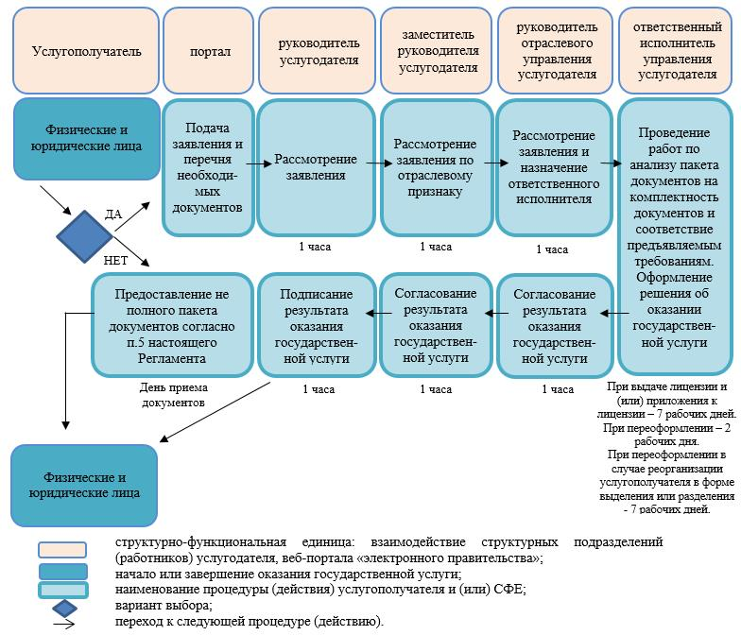

Приложение 2
к Регламенту государственной
услуги "Выдача лицензии на
осуществление деятельности по
разработке, производству,
приобретению, реализации,
хранению взрывчатых и
пиротехнических (за
исключением
гражданских) веществ и изделий
с их
применением"
Диаграмма функционального взаимодействия информационных систем, задействованных в оказании государственной услуги "Выдача лицензии на осуществление деятельности по разработке, производству, приобретению, реализации, хранению взрывчатых и пиротехнических (за исключением гражданских) веществ и изделий с их применением" через услугодателя

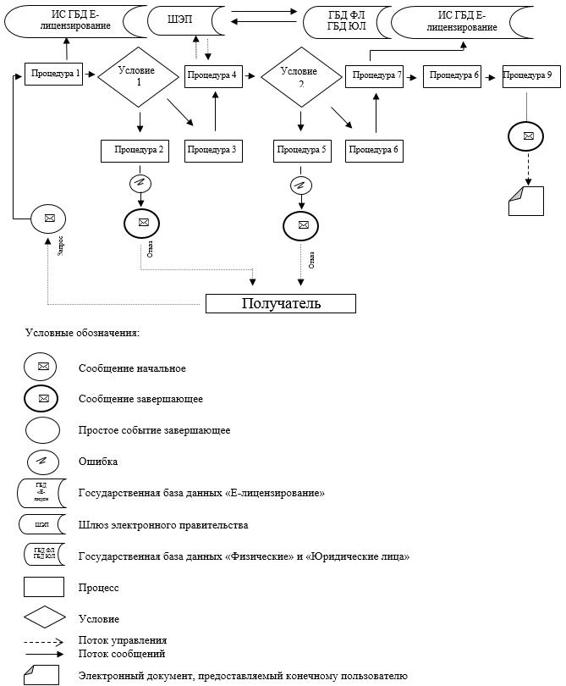

Приложение 3
к Регламенту государственной
услуги "Выдача лицензии на
осуществление деятельности по
разработке, производству,
приобретению, реализации,
хранению взрывчатых и
пиротехнических (за исключением
гражданских) веществ и изделий
с их применением"
Диаграмма функционального взаимодействия информационных систем, задействованных в оказании государственной услуги "Выдача лицензии на осуществление деятельности по разработке, производству, приобретению, реализации, хранению взрывчатых и пиротехнических (за исключением гражданских) веществ и изделий с их применением" через услугополучателя

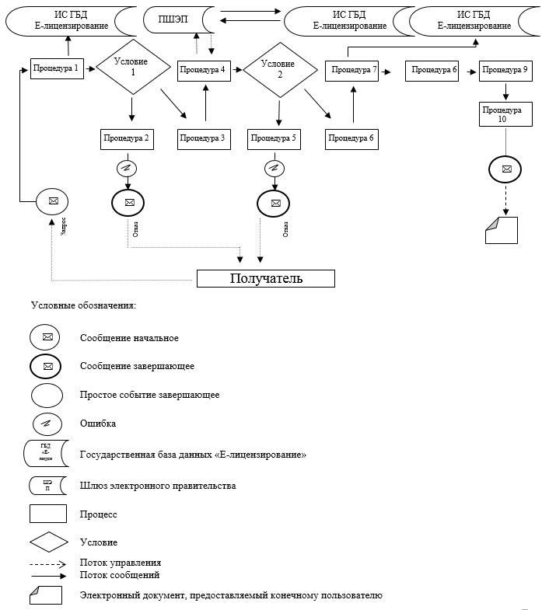

Приложение 2 к приказу
Министра
индустрии и инфраструктурного
развития
Республики Казахстан
от 29 октября 2019 года
№ 809
Приложение 5
к приказу исполняющего
обязанности Министра по
инвестициям и развитию
Республики Казахстан
от 28 мая 2015 года № 640
Регламент государственной услуги "Выдача разрешений на производство взрывных работ"
Глава 1. Общие положения
1. Государственная услуга "Выдача разрешений на производство взрывных работ" (далее – государственная услуга) разработана на основании Стандарта государственной услуги "Выдача разрешений на производство взрывных работ", утвержденного приказом Министра по инвестициям и развитию Республики Казахстан от 28 апреля 2015 года № 511 (зарегистрирован в Реестре государственной регистрации нормативных правовых актов за № 11363) (далее – Стандарт) и оказывается территориальными департаментами Комитета индустриального развития и промышленной безопасности Министерства индустрии и инфраструктурного развития Республики Казахстан (далее – услугодатель).
Прием заявлений и выдача результатов оказания государственной услуги осуществляется посредством веб-портала "электронного правительства" www.egov.kz (далее – портал).
2. Форма оказания государственной услуги: электронная.
3. Результат оказания государственной услуги – разрешение на производство взрывных работ либо мотивированный ответ об отказе в оказании государственной услуги в случаях и по основаниям, предусмотренным пунктом 10 Стандарта.
Форма предоставления результата оказания государственной услуги: электронная.
Глава 2. Описание порядка действий структурных подразделений (работников) услугодателя в процессе оказания государственной услуги
4. Основанием для начала процедуры (действия) по оказанию государственной услуги является подача заявления согласно пункту 9 Стандарта.
5. Содержание каждой процедуры (действия), входящие в состав процесса оказания государственной услуги:
1) руководитель услугодателя в течение 1 (одного) часа, рассматривает заявление услугополучателя и отписывает заместителю руководителя услугодателя;
2) заместитель руководителя услугодателя в течение 1 (одного) часа, рассматривает заявление услугополучателя и отписывает руководителю отраслевого отдела услугодателя;
3) руководитель отраслевого отдела услугодателя в течение 1 (одного) часа, рассматривает заявление услугополучателя и отписывает ответственному исполнителю отдела услугодателя;
4) ответственный исполнитель отдела услугодателя проверяет полноту представленных документов в соответствии с пунктом 9 Стандарта:
в случае установления факта неполноты представленных документов готовит мотивированный отказ в дальнейшем рассмотрении заявления в течение 1 (одного) рабочего дня;
в случае полноты представленных документов в течение 3 (трех) рабочих дней проверяет документы на соответствие Стандарту и оформляет решение на выдачу разрешения на производство взрывных работ либо мотивированного ответа об отказе в оказании государственной услуги;
5) руководитель отраслевого отдела услугодателя в течение 1 (одного) часа, согласовывает результат оказания государственной услуги;
6) заместитель руководителя услугодателя в течение 1 (одного) часа, согласовывает результат оказания государственной услуги;
7) руководитель (либо лицом его замещающим) услугодателя в течение 1 (одного) часа подписывает результат оказания государственной услуги.
6. Результат процедуры (действия) по оказанию государственной услуги, который служит основанием для начала выполнения следующей процедуры (действия):
1) резолюция руководителя;
2) назначение ответственного исполнителя;
3) принятие к рассмотрению или отказ в рассмотрении;
4) оформление решения по оказанию государственной услуги;
5) подписание результата оказания государственной услуги.
Глава 3. Описание порядка взаимодействия структурных подразделений (работников) услугодателя в процессе оказания государственной услуги
7. Перечень структурных подразделений (работников) услугодателя, которые участвуют в процессе оказания государственной услуги:
1) руководитель услугодателя;
2) заместитель руководителя услугодателя;
3) руководитель отраслевого отдела услугодателя;
4) ответственный исполнитель отдела услугодателя.
8. Описание процедур (действий) между сотрудниками структурных подразделений (работниками) с указанием длительности каждой процедуры (действий):
1) рассмотрение руководителем услугодателя документов услугополучателя и передача заместителю руководителя услугодателя на рассмотрение в течение 1 (одного) часа;
2) рассмотрение заместителем руководителя услугодателя документов услугополучателя и передача руководителю отраслевого отдела услугодателя на исполнение в течение 1 (одного) часа;
3) рассмотрение руководителем отраслевого отдела услугодателя документов услугополучателя и назначение ответственного исполнителя отдела услугодателя в течение 1 (одного) часа;
4) проверка полноты пакета представленных документов услугополучателя ответственным исполнителем отдела услугодателя:
в случае установления факта неполноты представленных документов направляет услугополучателю мотивированный отказ в дальнейшем рассмотрении заявления в течение 1 (одного) рабочего дня;
в случае полноты представленных документов проверяет документы на соответствие Стандарту и оформляет решение на выдачу разрешения на производство взрывных работ либо мотивированного ответа об отказе в оказании государственной услуги в течение – 3 (трех) рабочих дней;
5) согласование руководителем отраслевого отдела услугодателя результата оказания государственной услуги в течение 1 (одного) часа;
6) согласование заместителем руководителя услугодателя результата оказания государственной услуги в течение 1 (одного) часа;
7) подписание руководителем (либо лицом его замещающим) услугодателя результата оказания государственной услуги в течение 1 (одного) часа;
8) выдача результата государственной услуги в государственной базе данных (далее – ГБД) "Е-лицензирование".
9. Описание последовательности процедур (действий) между структурными подразделениями (работниками) услугодателя приведены в блок-схеме взаимодействия структурных подразделений (работников) услугодателя при оказании государственной услуги "Выдача разрешений на производство взрывных работ" согласно приложению 1 к настоящему регламенту.
Глава 4. Описание порядка взаимодействия и использования информационных систем в процессе оказания государственной услуги
10. Порядок обращения и последовательности процедур (действий) услугодателя и услугополучателя при оказании государственной услуги через портал указан в диаграммах № 1 и № 2 функционального взаимодействия информационных систем, задействованных в оказании государственной услуги "Выдача разрешений на производство взрывных работ" через услугодателя и через услугополучателя согласно приложению 2 к настоящему регламенту.
Описание последовательности процедур (действий) услугополучателя:
1) услугополучатель осуществляет свою регистрацию на портале с помощью индивидуального идентификационного или бизнес-идентификационного номера (далее – ИИН/БИН) (осуществляется для незарегистрированных услугополучателей на портале);
2) процесс 1 – ввод услугополучателем ИИН/БИН и пароля (процесс авторизации) на портал для получения услуги;
3) условие 1 – проверка на портале подлинности данных о услугополучателе через ИНН/БИН и пароль;
4) процесс 2 – формирование порталом сообщения об отказе в авторизации в связи с имеющимися нарушениями в данных услугополучателя;
5) процесс 3 – выбор услугополучателем государственной услуги, указанной в настоящем регламенте, вывод на экран формы запроса для оказания государственной услуги и заполнение услугополучателем формы (ввод данных) с учетом ее структуры и форматных требований, прикреплением к форме запроса необходимых документов в электронном виде, а также выбор услугополучателем регистрационного свидетельства электронной цифровой подписи для удостоверения (подписания) запроса;
6) условие 2 – проверка на портале срока действия регистрационного свидетельства электронно-цифровой подписи и отсутствия в списке отозванных (аннулированных) регистрационных свидетельств, а также соответствия идентификационных данных между ИИН/БИН указанным в запросе, и ИИН/БИН указанным в регистрационном свидетельстве электронной цифровой подписи);
7) процесс 4 – формирование сообщения об отказе в запрашиваемой услуге в связи с не подтверждением подлинности электронно-цифровой подписи услугополучателя;
8) процесс 5 – регистрация электронного документа (запроса услугополучателя) и обработка запроса в ГБД "Е-лицензирование";
9) условие 3 – оформление результата оказания государственной услуги услугодателем;
10) процесс 6 – получение услугополучателем результата оказания государственной услуги, сформированной ГБД "Е-лицензирование". Электронный документ формируется с использованием электронной цифровой подписи уполномоченного лица услугодателя.
Описание последовательности процедур (действий) услугодателя:
1) процесс 1 – ввод сотрудником услугодателя логина и пароля (процесс авторизации) в ГБД "Е-лицензирование" для оказания государственной услуги;
2) условие 1 – проверка в ГБД "Е-лицензирование" подлинности данных о зарегистрированном сотруднике услугодателя через логин и пароль;
3) процесс 2 – выбор сотрудником услугодателя государственной услуги, указанной в настоящем регламенте государственной услуги, вывод на экран формы запроса для оказания государственной услуги и ввод сотрудником услугодателя данных услугополучателя;
4) процесс 3 – направление запроса через шлюз электронного правительства в государственную базу данных "Юридические лица" (далее – ГБД ЮЛ) о данных услугополучателя;
5) условие 2 – проверка наличия данных услугополучателя в ГБД ЮЛ;
6) процесс 4 – формирование сообщения о невозможности получения данных в связи с отсутствием данных услугополучателя в ГБД ЮЛ;
7) процесс 5 – заполнение формы запроса в части отметки о наличии документов в электронной форме;
8) процесс 6 – регистрация и обработка запроса в ГБД "Е-лицензирование";
9) условие 3 – проверка услугодателем соответствия услугополучателя квалификационным требованиям и основаниям для выдачи результата оказания государственной услуги;
10) процесс 7 – оформление услугодателем результата оказания государственной услуги.
После обработки заявления услугополучателю предоставляется возможность просмотреть результаты обработки запроса следующим образом:
после нажатия кнопки "просмотреть выходной документ" в истории оказания государственных услуг – результат запроса выводится на экран дисплея;
после нажатия кнопки "сохранить" – результат запроса сохраняется на заданном потребителем магнитном носителе в формате "PDF".
Приложение 1
к Регламенту государственной
услуги "Выдача разрешений на
производство взрывных работ"
Блок-схема взаимодействия структурных подразделений (работников) услугодателя при оказании государственной услуги "Выдача разрешений на производство взрывных работ"

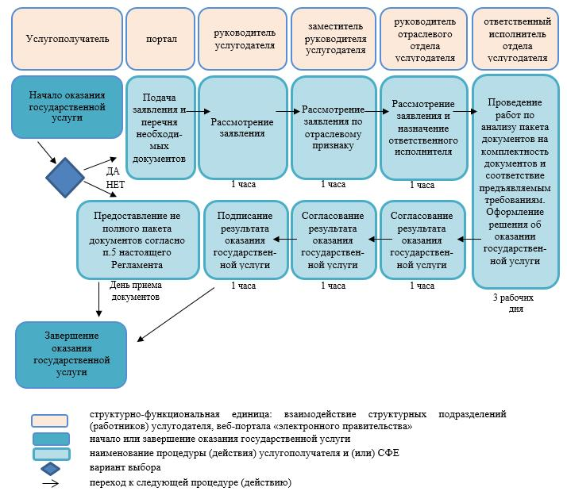

Приложение 2
к Регламенту государственной
услуги "Выдача разрешений на
производство взрывных работ"
Диаграмма № 1 функционального взаимодействия информационных систем, задействованных в оказании государственной услуги "Выдача разрешений на производство взрывных работ" через услугополучателя

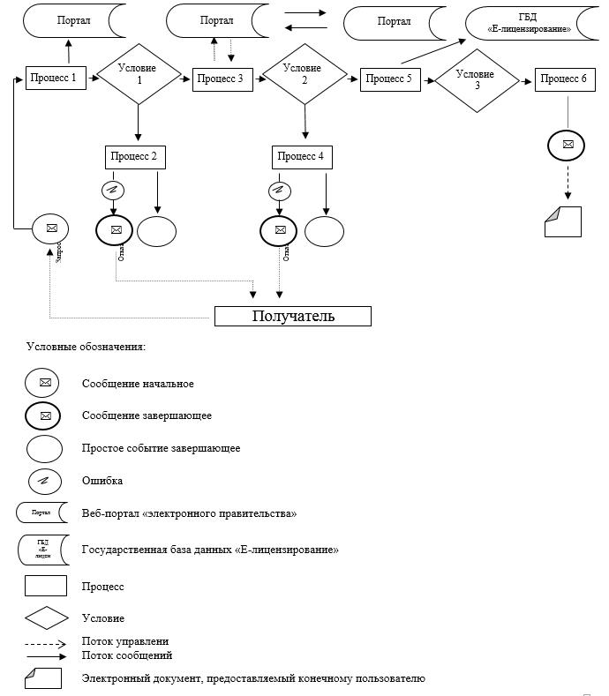

Диаграмма № 2 функционального взаимодействия информационных систем, задействованных в оказании государственной услуги "Выдача разрешений на производство взрывных работ" через услугодателя

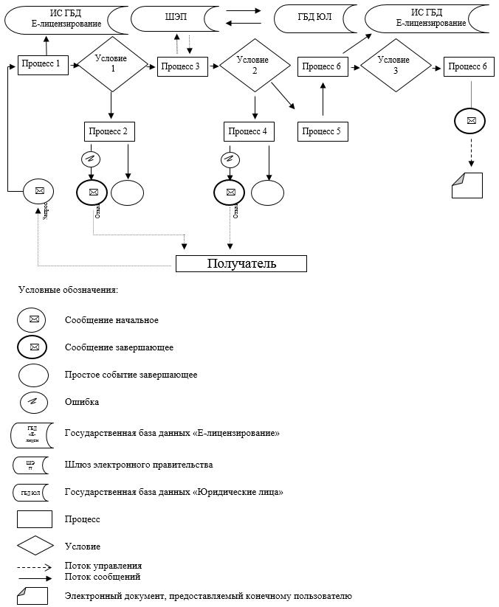

© 2012. РГП на ПХВ «Институт законодательства и правовой информации Республики Казахстан» Министерства юстиции Республики Казахстан

